Лекция 13
ПРОЕКТИРОВАНИЕ ПРОТИВООБВАЛЬНЫХ ЗАЩИТНЫХ СООРУЖЕНИЙ
Галереи
Проектирование противообвальных галерей должно выполняться в следующей последовательности:
- определяется расчетная скорость падающих скальных обломков в зоне располагаемого сооружения;
- устанавливается расчетная крупность падающих обломков;
- производится расчет на прочность и устойчивость с учетом динамического воздействия скальных обвалов.
6.51. Расчетная скорость падающих обломков и их крупность должны определяться в соответствии пп. 6.19-6.20настоящего Руководства.
6.52. Расчет противообвальных галерей на прочность и устойчивость с учетом динамического воздействия скальных обвалов должен производиться по предельному состоянию согласно п. 6.22 настоящего Руководства. При этом необходимо учитывать следующие нагрузки:
- постоянные нагрузки (от собственного веса конструкций галерей; от вертикального и бокового давления грунта амортизирующей отсыпки на кровле галереи; от бокового удавления с нагорной стороны при наличии нескального грунта);
- кратковременные нагрузки (от воздействия удара одиночного обломка скального грунта расчетного объема);
- особые нагрузки (от сейсмического воздействия).
6.53. Ударная сила определяется в соответствии с п. 6.27 настоящего Руководства. При этом расчетную величину ее принимают в зависимости от толщины отсыпки посредине пролета перекрытия.
Силу , являющуюся равнодействующей, прикладывают к поверхности контакта отсыпки с перекрытием в точкеК, расположенной посредине пролета (рис. 38,а), раскладывая ее на вертикальную и горизонтальную _{г}составляющие (см. рис. 38,а).
Толщина амортизирующей отсыпки должна приниматься с учетом данных приложений 15, 16; поверхности отсыпки в пределах перекрытия рекомендуется придавать уклон в низовую сторону 1:3 (см. рис. 38,а).
6.54. Расчетом на прочность и устойчивость следует проверять нагорную стену и низовую (речную) опору галерей, а также их перекрытие и ригеля*.
* В п. 6.54 приводится методика расчета противообвальных галереи применительно к галереям балочной конструкции с низовыми опорами в виде отдельно стоящих железобетонных стоек.
Расчет нагорной стены на опрокидывание выполняется на длину секции галереи относительно подошвы фундамента и его обреза по формуле (23).

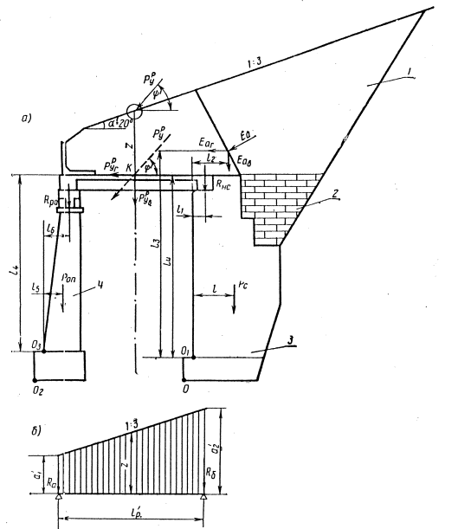
Рнс. 38. Расчетная схема галереи:
1 - амортизирующая грунтоваяотсыпка; 2 - сухая кладка; 3 - нагорная стена; 4 - речная опора
При этом расчетные значения моментов противодействия опрокидыванию нагорной стены относительно обреза фундамента (точки-O₁) определяются из выражения
(48)
где R_{нс} = R_{σ}+P_{σ}+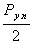
Р_{с} - нагрузка от веса стены и столба грунта, действующего на всю ее верхнюю грань;
R₆ - нагрузка от веса амортизирующей отсылки на нагорную стену;
P_{σ} - нагрузка от веса перекрытия на нагорную стену;
Е_{ат} - вертикальная составляющая от бокового давления отсыпки над перекрытием, определяемая согласно рекомендациям ЦНИИСа [72];
- вертикальная составляющая от расчетной ударной силы ;
l, l₁, l₂ - соответствующие плечи относительно точки О₁(см. рис.38,а);
п-соответствующие коэффициенты перегрузок, принимаемые по табл 11,

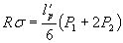, (49)
где - расчетный пролет перекрытия (см. рис. 38,б)
;
Здесь a'₁ и а'₂ - толщина отсыпки над опорами;
γ_{o} - удельный вес грунта отсыпки.
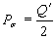, (50)
где Q' - вес балки перекрытия на 1 м галереи.
Расчетные значения моментов опрокидывающих сил определяются из выра;ения
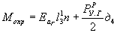, (51)
где - горизонтальная составляющая от бокового давления отсыпки над перекрытием [72];
- горизонтальная составляющая от расчетной ударной силы (см. рис. 38,а);
lз и l₄ -соответствующие плечи относительно обреза фундамента (точки О₁).
Проверка прочности и устойчивости нагорной стены относительно подошвы фундамента (точки О) на опрокидывание выполняется аналогично при соответствующих плечах.
Для проверки устойчивости стены на сдвиг расчетные значения сил противодействия сдвигу сооружения и сдвиговые воздействия выразятся в следующей форме:
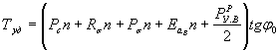; (52)
. (53)
Расчет на прочность основания стены осуществляется путем проверки напряжений по подошве фундамента согласно п. 6.26 настоящего Руководства.
Расчет на прочность и устойчивость речной опоры галереи выполняется также относительно обреза фундамента (точки О₃) и его подошвы (точки О₂). При этом расчетные значения моментов противодействия опрокидыванию относительно обреза фундамента (см. рис. 38,а) определятся из выражения
M_{уд} = P_{oп}l₅n + R_{ро}l₆n, (54)
где R_{po} = R_{a} + Р_{a} + Р_{риг} + 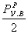;
Р_{оп} - нагрузка от веса опоры;
R_{a} - нагрузка от веса амортизирующей отсыпки на речную опору (см. рис. 38,б);
Р_{а} - нагрузка от веса перекрытия на речную опору;
Р_{риг} - нагрузка от веса ригеля;
- вертикальная составляющая от расчетной ударной силы .
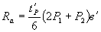 (в'- длина балки ригеля); (55)
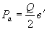; (56)
Р_{pиг} = qв' (q - вес 1 м ригеля); (57)
l₅, l₆ - соответствующие плечи сил относительно обреза фундамента (см. рис. 38,а).
Расчетные значения моментов опрокидывающих сил определяются из выражения
М_{опр} = 0,2 l₄ (58)
Где - горизонтальная составляющая от расчетной ударной силы ;
l₆ - плечо относительно обреза фундамента.
В случае глубокого заложения фундамента (более 2 м) необходимо учитывать давление на речную опору от грунта и подвижной временной нагрузки.
Проверка прочности и устойчивости речной опоры относительно подошвы фундамента (точки О₂) на опрокидывание выполняется аналогично при соответствующих плечах.
Для проверки опоры на сдвиг расчетные значения сил противодействия сдвигу сооружения и сдвиговые воздействия выразятся таким образом:
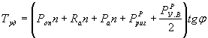; (59)
Т_{сдв} = 0,2
Проверка напряжения по подошве фундамента выполняется по следующей формуле [57]:
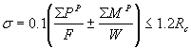* (51)
где ΣР^{р} - алгебраическая сумма всех вертикальных расчетных сил;
F - площадь основания фундамента по подошве;
ΣМ^{р} - алгебраическая сумма расчетных моментов;
W - момент сопротивления подошвы фундамента.
* - Формула представлена с учетом измерения напряжений в кГс/см².
Положение равнодействующей, характеризуемое относительным эксцентриситетом, должно удовлетворять условию
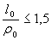 (62)
где е_{о} - эксцентриситет приложения продольной силы в сечении по подошве фундамента;
ρ_{о} - радиус ядра этого сечения.
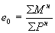, .(63)
где ΣМ_{н} - алгебраическая сумма нормативных моментов сил;
ΣР_{н} - алгебраическая сумма нормативных вертикальных сил.
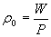 (64)
Расчет перекрытия галереи и ригеля производится на постоянную нагрузку от отсыпки и вертикальную составляющую силу от удара скального обломка.
6.55. Выбор конструкций галерей следует производить, исходя из топографических и геологических условий с учетом нагрузок и особенностей производства работ. По конструктивным признакам галереи делятся на балочные, рамные, арочные и консольные (рис. 39, 40).
При выборе конструкций галерей необходимо руководствоваться следующим:
а) балочные галереи позволяют полностью освободить низовые опоры от восприятия горизонтальных составляющих реакций перекрытия; они наиболее просты по своему устройству и монтажу;
б) рамные галереи позволяют сократить объем работ по устройству перекрытия и опор; однако в них горизонтальная составляющая реакций перекрытия передается и на низовые опоры; усложняются стыковые соединения, выполняемые при монтаже;
в,) в арочных галереях существенно снижается металлоемкость конструкций, однако их применение ограничено топографическими и геологическими условиями; низовые опоры арочных галерей воспринимают значительные горизонтальные силы от перекрытия, в связи с чем конструкция их усложняется;
г) консольные галереи требуют заанкеривания перекрытия галереи в устойчивый скальный грунт нагорного склона; их рекомендуется использовать для защиты от мелких обломков скального грунта и осыпного материала.
6.56. Профиль и план железнодорожного пути и автомобильных дорог в защитных галереях проектируется по нормам, установленным для тоннельных участков трассы.
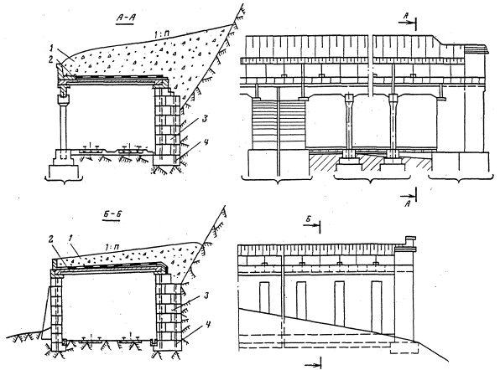
Рис. 39. Противообвальные галереи балочного типа:
1 - амортизирующая отсыпка; 2 - железобетонные балки . перекрытия; 3 - бетонные блоки; 4 - арматурные стержни.
Размеры поперечного сечения галерей и их уширение в кривых должны удовлетворять требованиям главы СНиП «Проектирование железнодорожных и автодорожных тоннелей».
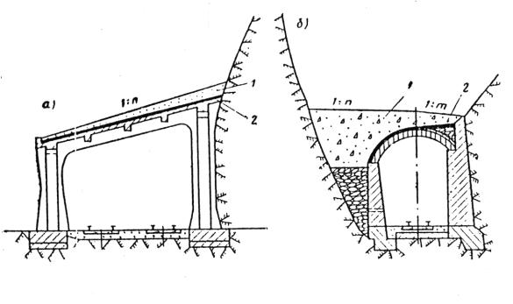

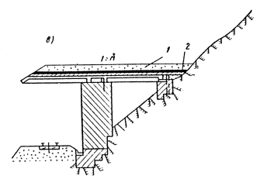
Рис. 40. Противообвальные галереи рамного (а), арочного (б) и консольного (в) типов:
1 - амортизирующая отсыпка; 2 - слой изоляции
6.57. Защитные галереи при сплошных низовых опорах (в виде стен) должны иметь ниши сечением 2х2 м, глубиной 1 м. Их надо располагать через 60 м в шахматном порядке. При открытых низовых опорах ниши должны устраиваться только с нагорной стороны.
6.58. Для уменьшения длины противообвальных галерей при наличии соответствующих местных условий в предпортальных их частях необходимо устраивать противообвальные улавливающие стены.
6.59. Низовые и верховые опоры галерей следует выполнять из сборных железобетонных конструкций (или бетонных блоков) с надежным омоноличиванием.
6.60. Для уменьшения объема верховых опор могут применяться разгружающие консоли и контрфорсы, а при расположении их у скального косогора выполняют анкеровку опор.
6.61. Низовые и верховые сборные железобетонные опоры в пределах каждой секции должны быть объединены поверху продольными ригелями, соединенными между собой штырями.
6.62. Фундаменты опор смежных секций галерей следует закладывать, как правило, на одном уровне. Допускается заложение фундаментов опор смежных секций галерей на разных отметках, при этом для нескальных грунтов переход от высоких к низким отметкам допускается уступами высотой не более 0,5 м.
6.63. Сборные железобетонные перекрытия галерей балочного типа необходимо конструировать из Т-образных бездиафрагменных балок. Балки сборных перекрытий в пределах каждой секции должны быть объединены между собой путем сварки закладных деталей или шпоночными соединениями.
6.64. Гидроизоляция перекрытия должна проектироваться согласно требованиям главы СНиП «Кровли, гидроизоляция, пароизоляция и теплоизоляция».
6.65. Для обеспечения водоотвода на кровле галереи требуется предусматривать устройство бетонных лотков, консольных водосбросов, водоотводных трубок приёмных колодцев и т.п. Поверхности гидроизолирующего слоя на кровле галерей необходимо придавать уклон в низовую сторону.
Для отвода грунтовых вод, поступающих к галерее с верховой стороны, должно быть предусмотрено устройство продольного застенного дренажа, связанного с водоприемными колодцами.
6.66. В проектах по устройству галерей должны предусматриваться следующие основные требования к технологии производства и безопасности работ:
- при строительстве галерей со сборными опорами с низовой стороны монтаж их следует начинать с установки опор (колонн) в железобетонные подколонники (стаканы), которые должны опираться на массивный фундамент;
- ригели при монтаже должны удерживаться в нужном положении подъемными устройствами и насаживаться сквозными отверстиями на металлические штыри, заделанные в колоннах, с последующей заливкой отверстий бетонным раствором;
- балки перекрытия должны омоноличиваться поверху галерей, а с нагорной стороны дополнительно заделываться специальными арматурными выпусками в кладку нагорной стены;
- устройство амортизирующей отсыпки над галереями надлежит выполнять в процессе строительства или немедленно после его завершения из местного или привозного грунта автосамосвалами. Для подачи грунта автосамосвалами на кровлю галереи за нагорной стеной должны устраиваться въезды или эстакады шириной не менее 4 м. Для развертывания машины па кровле галереи необходимо устройство ограждения. В стесненных условиях грунт на кровлю галереи следует подавать подъемным устройством с последующей развозкой по галерее вагонетками.

ПРОТИВОЛАВИННЫЕ СООРУЖЕНИЯ
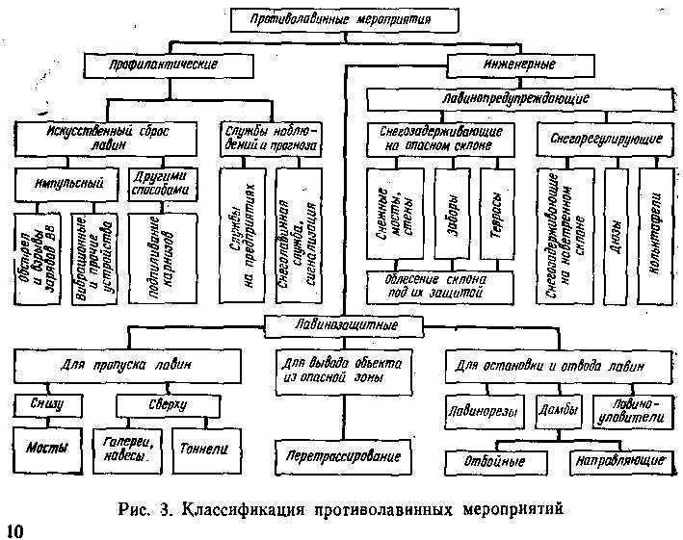
Лавины снежные - Сосредоточенное движение снежных масс, падающих или соскаль зывающих с горных склонов, в виде сплошного тела (мокрые лавины) или распыленного снега (сухие лавины).

Вид сооружения и мероприятия | Назначение сооружения и мероприятия и условия их применения
1Профилактические  Организация службы наблюдения, прогноза и оповещения | Прогноз схода лавин. Прекращение работ и доступа людей в лавиноопасные зоны на время схода лавин и эвакуация людей из опасной зоны
Искусственно регулируемый сброс лавин | Регулируемый спуск лавин и разгрузка от неустойчивых масс снега путем обстрелов, взрывов, подпиливания карнизов и т.п. на основе прогноза устойчивости масс снега на склоне
2Лавинопредотвращающие  Системы снегоудерживающих сооружений (заборы, стены, щиты, решетки, мосты), террасирование склонов, агролесомелиорация | Обеспечение устойчивости снежного покрова в зонах зарождения лавин, в том числе в сочетании с террасированием и агролесомелиорацией, регулирование снегонакопления
Системы снегозадерживающих заборов и щитов | Предотвращение накопления снега в зонах возникновения лавин путем снегозадержания на наветренных склонах и плато
Снеговыдувающие панели (дюзы),  кольктафели | Регулирование, перераспределение и закрепление снега в зоне зарождения лавин
3Лавинозащитные  Направляющие сооружения: стенки, искусственные русла, лавинорезы, клинья | Изменение направления движения лавины. Обтекание лавиной объекта
Тормозящие и останавливающие сооружения: надолбы, холмы, траншеи, дамбы, пазухи | Торможение или остановка лавины
Пропускающие сооружения: галереи, навесы, эстакады | Пропуск лавин над объектом или под ним

ЛАВИНОПРЕДОТВРАЩАЮЩИЕ СООРУЖЕНИЯ И МЕРОПРИЯТИЯ
Снегоудерживающие сооружения следует размещать в зоне зарождения лавины непрерывными или секционными рядами до боковых границ лавиносбора. Верхний ряд сооружений следует устанавливать на расстоянии не более 15 м вниз по склону от наиболее высокого положения линии отрыва лавин (или от линии снеговыдувающих заборов или кольктафелей). Ряды снегоудерживающих сооружений следует располагать перпендикулярно направлению сползания снегового покрова.
При прерывистой (секционной) застройке склона под каждым разрывом между секциями верхнего ряда следует располагать секцию нижнего ряда.
Высоту снегоудерживающего забора, стенки и т. д. и расстояние между их рядами определяют в зависимости от расчетной высоты снегового покрова, дополнительной высоты снегового покрова от метелевого переноса, сползания снегового покрова и натекания его на забор, а также с учетом соскальзывания пласта снега между рядами сне-гоудерживающих сооружений, крутизны склона и характера его поверхности.
Опорную поверхность снегоудерживающего сооружения следует располагать перпендикулярно поверхности склона или отклонять вниз по склону до 15 от перпендикуляра к склону. Опорную поверхность из сеток допускается отклонять до 30 . Снежные мосты устанавливают горизонтально или поднимают до 15° к горизонту. Сооружения следует проектировать с учетом веса снежной призмы между его поверхностью и перпендикулярной к горизонту (в отдельных случаях — к склону ) поверхностью.
Террасирование склонов применяют как самостоятельное средство для предотвращения лавин обычно на менее крутых участках зон зарождения с углом наклона склона 30°. На более крутых склонах террасы применяют как вспомогательное средство посадку деревьев между рядами снегоудерживающих сооружений. Ширину полок террас назначают не менее 1,5—1,8 расчетной высоты снегового покрова (большее значение — для сыпучего снега) . Расстояние по горизонтали между террасами (от верхней бровки нижней террасы до нижней бровки верхней) назначают не более ширины террасы.
Застройку склона лавинопредотвращающими сооружениями следует сопровождать мероприятиями агролесомелиорации, с посадкой быстрорастущих деревьев в зонах зарождения лавин в пределах естественного распространения лесной растительности в данной местности.
На склонах с неустойчивыми грунтами следует применять подвесные снегоудерживающие сооружения, располагая крепления анкеров в прочных коренных породах выше линии отрыва лавин.
На участках, где значительное количество снега приносится в зону возникновения лавин с обратного наветренного склона или плато, система лавинопредупреждающих сооружений должна наряду со снегоудерживающими включать снего-регулирующие сооружения — снеговыдувающие заборы, кольктафели и снегозадерживающие заборы.
Снегозадерживающие заборы следует устанавливать на наветренном склоне или плато непрерывными рядами перпендикулярно основному направлению метелевого переноса. Просветность щитов заборов должна составлять 0,4—0,45, а расстояние от нижнего края забора до поверхности склона — не более 0,2 высоты забора. Высоту забора и число рядов определяют в зависимости от расчетного объема снегопереноса.
Расстояние между рядами снегозадержи-вак!щих заборов определяют в зависимости от высоты забора и крутизны наветренного склона. При крутизне наветренного склона больше 20 применение снегозадерживающих заборов нецелесообразно.
Снеговыдувающие панели (дюзы) следует устанавливать под углом 60—90 к горизонту непрерывными рядами или с разрывами на верхней бровке зоны зарождения лавины. Разрывы в ряду могут быть связаны с особенностями морфологии бровки. Просветность панелей может достигать 0,2—0,3, высота панели — 3—4 м, расстояние между нижним краем панели и поверхностью бровки должно быть не более 0,25—0,3 высоты панели.
Расстояние между последним рядом снегозадерживающих заборов на наветренном склоне или плато и снеговыдувающими панелями на бровке зоны зарождения лавин должно быть не менее 12-13 высот снегозадерживающего забора.
4.18. Все типы снеговыдувающих сооружений следует применять при направлении господствующего ветра относительно фронта сооружения в пределах от 50 до 90°. При угле направления ветра 30—50° или при отсутствии господствующего
направления рекомендуется использовать пирамидальные и крестовидные кольктафели.
Кольктафели следует размещать в зоне зарождения лавин ниже линии снеговыдувающих заборов на расстоянии 2 h, где h — высота кольктафеля, принимаемая равной 4—4,5 м. Просвет между панелями кольктафеля и поверхностью склона должен составлять 1—1,5м.
При отсутствии снеговыдувающих панелей верхняя линия кольктафелей должна располагаться на уровне самого высокого положения линии отрыва лавин. Форма кольктафелей и их размеры определяются в зависимости от снеговетровых условий в зоне их расположения.
Кольктафель
противолавинное сооружение снегорегулирующего действия, представляющее собой отдельно стоящие устройства, имеющие в сечении форму трапеции. В местах зарождения лавин устанавливают специальные снеговыдувающие щиты, которые по-немецки называют „кольктафели", что переводится как „выдувающая доска". Кольктафель — это один щит трапециевидной или треугольной формы или два таких щита, совмещенных перпендикулярно друг другу так, что в плане они имеют форму крест.
Обдувающий кольктафель ветер завихряется, усиливается и выбрасывает снег в стороны. Поэтому зимой вокруг них образуются бесснежные воронки диаметром в десятки метров. Снежный покров оказывается разбитым на отдельные участки, которые обладают гораздо большей устойчивостью, чем сплошной пласт. Все противометелевые конструкции обычно устанавливают в наиболее рациональных сочетаниях, учитывающих местные условия.

ЛАВИНОЗАЩИТНЫЕ СООРУЖЕНИЯ

Лавинотормозящие сооружения следует проектировать для уменьшения или полного гашения скорости лавин на конусах выноса в зоне отложения лавин, где крутизна склона менее 23°. В отдельных случаях, когда защищаемый объект оказывается в зоне зарождения лавин и лавина имеет небольшой путь разгона, возможно расположение лавинотормозящих сооружений на склонах крутизной более 23°.
Высоту лавинотормозящих сооружений следует назначать не менее суммы высот снегового покрова в месте их расположения и фронта лавины.
Расстояние между лавинотормозящими сооружениями в ряду назначается равным 3-4, а между рядами - 4—5 высотам сооружения. Сооружения нижнего ряда устанавливаются напротив просветов верхнего ряда. Число рядов зависит от требуемой величины снижения скорости, но должно быть не менее трех. Снижение скорости определяется расчетным методом с учетом размеров лавинотормозящих сооружений и числа рядов сооружений.
Направляющие дамбы и стены, лавинорезы следует устанавливать на участках зоны отложения лавины при крутизне склона менее 23°, высоту сооружений следует назначать не менее высоты фронта лавины. Угол в месте начала встречи лавины с сооружением не должен быть более 10°.
Лавиноостанавливающие сооружения (дамбы и стенки) следует устанавливать в зоне отложения лавин с крутизной склона менее 23° и при скоростях лавин в месте установки сооружения менее 25 м/с. На подходе к сооружению с нагорной стороны следует устраивать пазухи (выемки) для аккумуляции лавинных отложений, объем которых должен быть не менее расчетного объема лавин. Лавиноостанавливающие сооружения следует сочетать с лавинотормозящими сооружениями.
Противолавинные галереи следует применять для пропуска лавин над автомобильными и железными дорогами в зонах транзита лавин, где путь лавины локализован условиями рельефа (четко выраженные в рельефе лотки) или есть возможность их локализации путем возведения лавинонаправляющих сооружений или искусственных лотков. При необходимости эти сооружения могут выходить на кровлю галерей.
Для пропуска лавин под линейными объектами следует сооружать специальные виадуки и мосты. Размеры их пропускных отверстий должны обеспечивать беспрепятственный пропуск лавин, элементы конструкции — выдерживать давление снеговоздушного потока. Их также целесообразно сооружать только в местах локализации лавин рельефом.
При проектировании противолавинных сооружений следует предусматривать отвод поверхностных вод и дренажные устройства.

